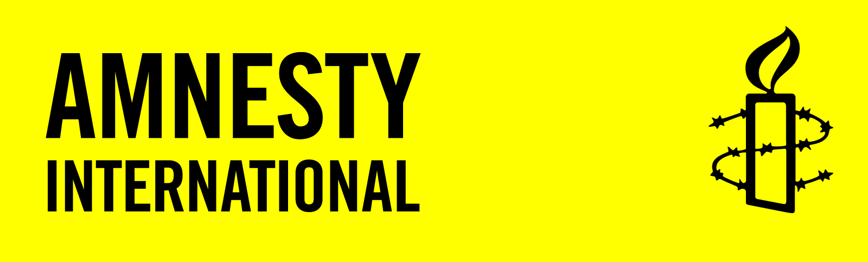**SCHRIJFACTIE april 2025**

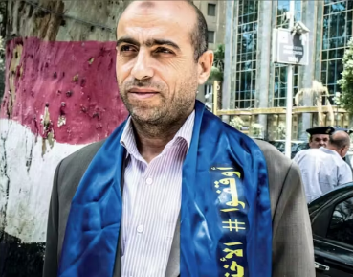**U kunt schrijven tot 1 mei**

Slachtoffers van mensenrechtenschendingen die u in deze informatiebrief aantreft kunt u helpen met een verzoek aan of een protest bij de betreffende autoriteiten.

Voorzie bijgaande brieven van:

* plaats en datum
* afzender: naam en land
* benodigde porto (zie deze info)

**Schrijfactie Egypte: mensenrechtenadvocaat oneindig in voorarrest**

De Egyptische mensrechtenadvocaat Ibrahim Metwaly werd in 2017 gearresteerd op het vliegveld van Caïro. Hij was onderweg naar de Verenigde Naties in Geneve om te praten over de mensenrechtenschendingen in Egypte. Sindsdien worden er telkens nieuwe rechtszaken tegen hem aangespannen. Het is een truc van de autoriteiten om hem in voorarrest te houden. In de gevangenis is Metwaly gemarteld en zijn gezondheid is ernstig achteruitgegaan

**Wat kun jij doen?** Schrijf vóór 1 mei 2025 een brief aan de openbaar aanklager in Egypte. Roep hem op om Ibrahim Metwaly onmiddellijk vrij te laten en hem in de tussentijd goed te behandelen.

**Zoon is ‘gedwongen verdwenen’** Metwaly is medeoprichter van een organisatie die opkomt voor de families van mensen die door toedoen van de regering zijn ‘verdwenen’. Ze worden in het geheim vastgehouden of zijn om het leven gebracht. In 2013 verdween zijn zoon. Metwaly zocht hem in politiebureaus, gevangenissen, ziekenhuizen en mortuaria. Maar de overheid geeft hem geen enkele informatie over de verblijfplaats van zijn zoon.

**Goed Nieuws: Egypte: student vrijgelaten na 57 maanden gevangenisstraf**

Op 25 februari 2025 is Badr Mohamed vrijgelaten en herenigd met zijn familie. In mei 2020 werd de Egyptische student Badr Mohamed opgepakt. Hij zat 3 jaar in voorarrest voordat zijn zaak voorkwam. Op 12 januari 2023 werd hij veroordeeld tot 5 jaar gevangenisstraf omdat hij volgens de autoriteiten in 2013 meedeed aan een protest op het Ramsisplein in Caïro.

Door brieven te sturen naar de Egyptische autoriteiten voerden Amnesty-supporters van over de hele wereld campagne voor de vrijlating van Badr Mohamed. Na zijn vrijlating stuurden Mohamed en zijn vrouw deze boodschap aan Amnesty: “We bedanken Amnesty oprecht voor het steunen van Mohameds zaak en het bijdragen aan zijn vrijlating. Jullie belangenbehartiging speelde een belangrijke rol bij de hereniging van ons gezin en zijn vrijheid. Deze steun heeft echt een verschil gemaakt in de overgang naar het leven buiten de gevangenis en het leven van onze dochter Amina. We waarderen jullie inzet voor de mensenrechten enorm.”

Wijzigingen/opmerkingen/suggesties graag doorgeven aan: [hanniebovy@kpnmail.nl](mailto:hanniebovy@kpnmail.nl)

**Portokosten:** in NL 1 of **€ 1,21** Buiten NL: Internationaal 1 of **€ 1,90**